Szubjektív értékelések kiegészítése objektív adatforrásokkal és ezek mesterséges intelligencia-alapú értelmezésével

(Completion of subjective evaluations through objective data sources and their AI-based analyses)

Pitlik László, Pitlik Marcell, MY-X team

Kivonat: Az esettanulmány és a gondolatkísérletek célja egyszerű: minden olyan emberi absztrakciót, mely kérdőív-kérdések centrális kifejezéseként szubjektív állásfoglalásra sarkallja az ilyen elvárásokat azonnal meg nem tagadókat, el nem vetőket, objektív alapokra illene helyezni tudni log-adatok és fogalom-alkotó mesterséges intelligenciák segítségével. Senki nem kívánja azonban vitatni, hogy az emberi szubjektív értékelés olyan részleteit is képes megsejteni a valóságnak, melyet addig a mesterségesen, jelenségrétegekből előállított gépi fogalmak nem voltak képesek. Az emberi többletképesség léte azonban azt sem jelenti, hogy az újabb és újabb emberi absztrakciókat ne lehetne ugyanolyan eséllyel rekonstruálni adatok alapján, mint az első mesterséges fogalmakat. A két képesség tehát együttesen értékes – önállóan csak a szubjektivitás a történelem során már sok kín és szenvedés forrása volt. Az objektivitás pedig olyan csíranövény, mely gyorsan kivirágzik, de tetszőlegesen sokféle virágot/illatot csak megfelelő idő alatt tud kitermelni.

Kulcsszavak: mesterséges intelligencia-alapú fogalom-alkotás, hasonlóságelemzés, …

Abstract: The questionnaires use human terms and enforce subjective evaluation from persons who are not capable of blocking such kind of “challenges”. The case study and the thinking experiments have a simple goal: to ensure that each human abstraction (term) can be derived (can be transferred into source code) in an automated and objective way based on log-data and similarity analyses. Nobody declares that the subjective human evaluation could not explore till now hidden layers of the reality – where artificial terms could still not be existing. On the other hand, nobody should declare, that these new human abstractions will never be derived based on the same and/or newly developed methods like the first experiments concerning artificial intelligence-based term-creations. Both possibilities are parallel relevant. The lack of the objectivity led to serious problems in the human history and the objectivity can only be seen as a potential which needs time to generate adaptive solutions.

Keywords: AI-based term-creation, similarity analysis, …

# Bevezetés

Előzménytanulmányok sora áll rendelkezésre a mesterséges intelligencia-alapú (hasonlóságelemzést használó) fogalomalkotásokról: pl.

* <http://miau.my-x.hu/miau/195/begriff_bildung_ukraine.doc>
* <http://miau.my-x.hu/miau/210/horvath_pitlik_szie_poszter_gyongyos.docx>
* <http://miau.my-x.hu/miau/228/robotszem2.docx>
* <http://miau.my-x.hu/miau/235/kvant_geneticpotential_v1.docx>
* <http://miau.my-x.hu/miau/238/rosling_didactics_full_v1.doc>
* <http://miau.my-x.hu/miau/239/kvant_behavior_patterns_v1.docx>
* <https://miau.my-x.hu/miau/196/My-X%20Team_A5%20fuzet_HU_jav.pdf>
* <https://miau.my-x.hu/miau/200/szakaszolas.doc>
* <https://miau.my-x.hu/miau/201/20150508.pdf>
* <https://miau.my-x.hu/miau/204/ke2015_pitlik_4of4.docx>
* <https://miau.my-x.hu/miau/204/little_v7.docx>
* <https://miau.my-x.hu/miau/204/little_v8.pdf>
* <https://miau.my-x.hu/miau/204/szeged.pdf>
* <https://miau.my-x.hu/miau/211/ceeirt_v2_PJ_PL_2015_12_30.pdf>
* <https://miau.my-x.hu/miau/214/szie_multikulti_sport.pdf>
* <https://miau.my-x.hu/miau/215/Pitlik-L_v3_nokorr.docx>
* <https://miau.my-x.hu/miau/215/szocio_fizika_full.doc>
* <https://miau.my-x.hu/miau/220/mta_tm_mb_2017.pdf>
* <https://miau.my-x.hu/miau/221/kazohin_census.docx>
* <https://miau.my-x.hu/miau/224/jo_fogalma_otdk_biralat_anonimizalt_2.docx>
* <https://miau.my-x.hu/miau/229/revkomarom/cikk7_hun_revkomarom_vttkdoc0_stateofart_final_v2.docx>
* <https://miau.my-x.hu/miau/231/mtu2017/ertekkutatas_mtu_1_full_hu.docx>
* <https://miau.my-x.hu/miau/233/apertus_debrecen_jo.docx>
* <https://miau.my-x.hu/miau/235/katona-munkas-ember.docx>
* <https://miau.my-x.hu/miau/238/log_profile_full_v2.doc>
* <https://miau.my-x.hu/miau/239/konzisztencia_alapu_hibridizacio_v1.pdf>
* <https://miau.my-x.hu/miau/240/komplex/Barta_Gergo_Komplex_vizsga_Disszertacios_resz.pdf>
* <https://miau.my-x.hu/miau/240/komplex/Barta_Gergo_Komplex_vizsga_Kutatas_modszertani_terv.docx>
* <https://miau.my-x.hu/miau/240/lampa_ki_be.docx>
* <https://miau.my-x.hu/miau/248/teir/dnr_eurostat.docx>
* <https://miau.my-x.hu/miau/248/teir/ksh_demo.docx>
* <https://miau.my-x.hu/miau/249/maramama2.docx>
* <https://miau.my-x.hu/miau/250/kje-akkreditaciok-v1.pdf>
* <https://miau.my-x.hu/miau/256/IDKvsTDK.pdf>
* <https://miau.my-x.hu/miau/258/kome_v1.docx>
* <https://miau.my-x.hu/miau/258/szeged_v3.docx>
* <https://miau.my-x.hu/miau/262/zenei_szepseg_best_of.xlsx>
* <https://miau.my-x.hu/miau/kofop/tacit_v1.pptx>

(forrás: <https://www.google.com/search?q=mesters%C3%A9ges+intelligencia+alap%C3%BA+fogalom+alkot%C3%A1s+site%3Amiau.my-x.hu>)

# A kérdőívezésről általában

A kérdőíves (szubjektív értékítéleteket) begyűjtő adatvagyon-gazdálkodási lépések kapcsán tudni érdemes, hogy a szubjektív értékelés nem ugyanazon értékű adatot termeli ki, mint a megismételhető (pl. fizikai) mérések által előállított adat. A szubjektív adat is adat, mert tárolni és kezelni elvileg pontosan ugyanúgy kell, mint az objektív adatot, de értelmezése sokkal több gondosságot vár el.

A gondosság egyik formája az irracionalitásvizsgálat: vö. <https://miau.my-x.hu/miau/158/la158.doc>

A gondosság másik formája a relativálási kényszerek elől való el nem menekülés: vö. <https://miau.my-x.hu/miau/quilt/Modelling-valued-customer-retention-final.pdf>, ill. <https://miau.my-x.hu/miau/196/My-X%20Team_A5%20fuzet_HU_jav.pdf#page=10> (vö. Sztyeppefölde).

A relativálási kényszer a Hallgatói kérdőívek esetén a véleményformálást (önkéntes alapon is) felvállalni akaró személy pozícióját kell, hogy feltárja. Nem azonos értékű ugyanis annak a Hallgatónak a véleménye, aki

* Quasi egyetlen egy órán sem vett részt, ill.
* Bizonyíthatóan nem (elégszer) lépett be pl. a minden aktivitást vezérlő pl. Moodle-ba, ill.
* Nem (teljeskörűen) töltötte le az előírt tartalmakat,
* Nem (teljeskörűen) ismerte meg más (korábbi, párhuzamos) Hallgatók teljesítményeit,
* Nem (kellő bizonyossággal/elkötelezettséggel) tudja, mit akar tanulni (vö. szakok, szakirányok, specializációk váltogatása),
* …

szemben azokkal, akik lényegesen (szignifikánsan) közelebb vannak az ideális Hallgató állapotához, ennek közelítését jelentő dinamikák jellegzetességeihez.

Vagyis a szubjektív vélemény értéke, a MEGALAPOZOTTSÁG is egy olyan emberi absztrakció, melytől nem szabad megfutamodni.

# A szubjektivitás kezelésének alternatívái

Sőt, lényegében minden kérdőíves kérdés kapcsán kérdésenként (vö. <https://miau.my-x.hu/miau/remete/made.html>)! Illene feltenni a kiegészítő (kijózanító, elgondolkodtató) kérdést: Ön a következő kérdés kapcsán mennyire érzi saját magát kompetensnek, ahol a kompetencia a fentebb felsorolt (nem mellesleg objektíven naplózható) komponensekből vezethető le mesterséges intelligenciák felhasználásával egy, az objektivitást önmagában (matematikailag is) támogató anti-diszkriminatív modellezés(lánc) keretében.

S ha minden szubjektív értékítélet elvárása kapcsán létezik egy önértékelést/önpozícionálást elváró (ellen)-kérdéshez is szubjektív pozíció, vagy még inkább minden potenciális válaszadó minden potenciális válaszadóról alkotna minden kérdés alapján egy kompetencia-becslő véleményt (vö. <https://miau.my-x.hu/miau/remete/made.html>), akkor a szubjektivitás nagyon sok emberi erőforrás-áldozattal (vö. kérdés-többszöröződéssel) önmagában is lehetővé tenné az inkonzisztenciák kérdésenkénti/személyenkénti levezetését – akár hagyományos statisztikai alapon is.

Ha létezik az önértékelés kérdésenként, akkor ennek levezethetősége minden más adatból (a kérdések megkétszerezése árán) új eszközt ad az elemző kezébe, mely eszköz segít úm. súlyozni az egyes személyek válaszait kérdésenként egymáshoz képest.

A Hallgatói egyéb magatartásformák letapogatása ismét csak kérdés-többszöröződés árán, de lehetővé teszi az adott személy vélemény-inkonzisztenciáinak becslését (vö. a Hallgató megnyilatkoztatása az objektív valóságról: pl. hány előadáson vett részt adott tantárgy esetén legalább látszólagos/fizikai jelenlétét bizonyítva). Ez a megnyilatkoztatás szembeállítható lenne (nem anonim adatkitöltés esetén – vö. GDPR) a ténylegesen rendelkezésre álló katalógus-adatokkal. S ezek eltérése is további impulzus a Hallgatói vélemény értékességének becsléséhez. De egyike sem fejezné ki a fizikai jelenlétet jellemző adatnak a ténylegesen létezett figyelempotenciál szintjét, hullámzását. Ezt egyelőre csak EEG-hullámokat mérő eszközökkel lehetne idősoros adatként garantálni (mely eszköz Hallgatónként – vö. MUSE – jelen állás szerint önmagában is 100.000 Ft/db egyedi árszinten érhető el).

A GDPR-utalás azt is jelentette az előző bekezdésben, hogy elvileg nem kizárt annak jogilag stabil kezelése, hogy az értékelő kérdőív kitöltése kötelező legyen, ahol a kötelezettség teljesítettségének és a tényleges pl. jelenléti log-ok személyhez való hozzárendelésének lezárásáig az adatsor temporálisan név-szerintiséggel terhelt, de ezen lépések után automatikusan létrejön egy anonimizált adatsor, mely minden további (immár adatkezelési hozzájárulás nélkül is) elemezhető adattömegként áll nem mellesleg minden Hallgató rendelkezésére, akinek tanrendjében az ezen adatokkal való tételes elemzői munka minden humán/reál szakon alapja lenne a matematikával, statisztikával, IT-val, mesterséges intelligenciákkal való szembesülésnek, mely a diplomaszerzés folyamatában eltérő fontossággal, de sehol sem kerülhető el az akkreditációs elvek alapján. Az ilyen, magukról a Hallgatókról szóló (de anonim) adatvagyon értelmezési kísérletei egyben a HÖK valódi munkálatait (=kibernetikus érdekvédelem) és az egyes Hallgatók személyiségfejlődését is masszívan illene, hogy támogassa – min. a szubjektivitás-buborékok folyamatos újragondolásának erőterein keresztül.

# A kérdőívezés jogi alternatívái, avagy a szolgálati út variánsai

Speciális aspektusa a Hallgatói vélemények értékének a szolgálati út betartásának elvárása. Ideális az a panaszkezelési eljárás, ahol a Hallgató az őt zavaró jelenséget először az ezen órát tartó oktatónak jelzi bizonyíthatóan. Itt el lehet azon gondolkodni az esetleges oktatói személyiség-zavarokat sajnos nem kizárhatóként értelmezve, hogy az első szint az oktató közvetlen felettesének megszólítása kell, hogy legyen (írásban) annak érdekében, hogy a Hallgató anonimitása az oktató felé adott legyen – quasi „gyónási titokként” kezelve a közvetlen felettes által az így hozzá befutó panaszokat. Azok a panaszok, melyek a közvetlen felettes ismét csak írásos intézkedése kapcsán még fennállnak, ismét csak a szolgálati úton a következő (fellebbezési szintet jelentő) szintre kell, hogy jussanak írásban. Olyan panasz tehát nem fejeződhet ki kérdőíveken keresztül soha, semmikor, sehol, melynek nem volt előzetes Hallgatói érdekérvényesítési folyamata.

Ismét csak elgondolkodtató, hogy egyetlen Hallgató se közvetlenül írjon egyetlen egy oktatónak, felettesnek, hanem a Hallgatók problémái a HÖK-nél landoljanak kényszerűen, s innentől már az anonimitás eleve adott, de az érintett Hallgató kell, hogy ösztönözze a HÖK-képviselőket arra, hogy élni kell a fellebbezés intézményével. Ebben a HÖK-fókuszú esetben is igaz, olyan Hallgatói panasz nem legitim utólag a kérdőívezés keretében elsőként felmerülőként, melynek nincs előzménye. Ebben az esetben a panaszos maga nem élt demokratikus jogaival, melyekkel élni kötelessége! A szolgálati út be nem tartása, a közvetlenül a probléma forrásaként beazonosítható oktató mihamarabbi meg nem szólítása az érdekérvényesítés kétes erkölcsi értékű változatait erősíti (pl. ismerettséggel, kapcsolati tőkével való visszaélés, intrika, stb.). Minél később értesül az ANONIM panaszról az érintett oktató, annál nagyobb a károkozás vélelmezhető mértéke, esélye (vö. néma gyereknek anyja sem érti a szavát).

Ha egy rendszerben már csak a tényleg önkéntes és tényleg anonim kérdőívezésen keresztül tud fény derülni egyes (valóban létező) anomáliákra, az már eleve egy jelentős probléma a teljes rendszerrel szemben.

A gyorsaságot és az anonimitást egyszerre szolgáló megoldás az ÉVKÖZI „panaszláda”, ahová bárki anonim módon bármely problémáját AZONNAL leadhatja.

S a jogi megalapozottság, a felelős véleményformálás, ill. a felelős érdekképviselet speciális esete annak a kérdésnek a kezelni akarása és képessége, hogy sem az oktatóknak, sem a Hallgatóknak nincs ab ovo igaza. Vagyis esetek vannak, ahol lehet, hogy csak egyetlen egy Hallgatónak van egyetlen egy oktató kapcsán negatív véleménye. Az adott oktató által oktatott többi Hallgató nem tekinti problémának az adott oktató semmilyen megnyilvánulását, még az anonim módon felvetett „probléma-gyanú” tételes megismerése után sem – pl. „az oktató esetleg gyorsan beszélne”. Ettől függetlenül, adott Hallgató esetleges orvosilag még fel sem ismert halláskárosodása kapcsán az adott személy panasza lehet jogos. A megoldást ilyen esetben egyedi beavatkozással kell fellelni: pl. a szóban forgó Hallgató kaphassa meg az órákról készült hangfelvételt, vagy legyen feljogosítva a teremben hangfelvétel készítésére, ahol a megfelelő szoftveres támogatás esetén a beszédsebesség, de akár a hangszín is az ideális irányba torzítható – sőt, a felvett hang alapján hangfelismerő szoftverek bevonásával írott előadás-anyag is kialakítható. Nem mellesleg a Hallgató eleve felmenthető az ilyen órák látogatási kötelezettsége alól. Vagy esetlegesen áthelyezhető más oktató csoportjába. Illetve maga a Hallgató is tehet lépéseket a halláskárosodás esetleges gyanújának tisztázását illetően.

Summa summarum: a kérdőívezés kapcsán feltáruló komplexitás sok alternatívát mutat a probléma-detektálás (gyanú-generálás) kapcsán és a probléma-értelmezés, megoldás-keresés kapcsán is.

# A vélemény-MEGALAPOZOTTSÁG absztrakciójának modellezése

Az alábbi demo egy fiktív adatmennyiség (OAM = objektív attribútum mátrix) alapján (ahol az objektumok fiktív Hallgatók, az attribútumok a megalapozottság fogalmának objektíven mérhető rétegeiből vett példák) arra mutat rá, hogyan kell lépésről lépésre eljárni annak érdekében, hogy a MEGALAPZOTTSÁG fogalmát kiragadjuk a teljes szubjektivitás ködéből:

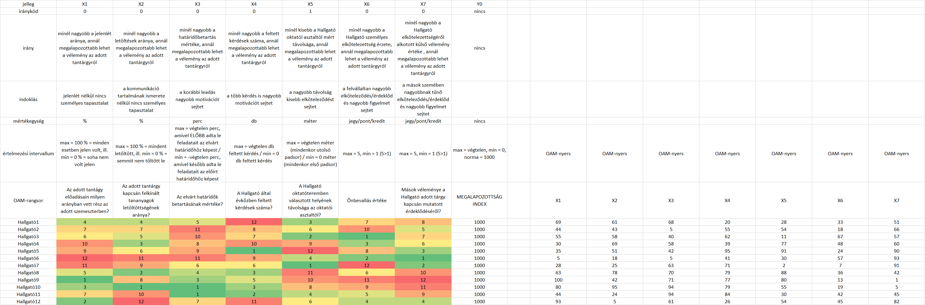

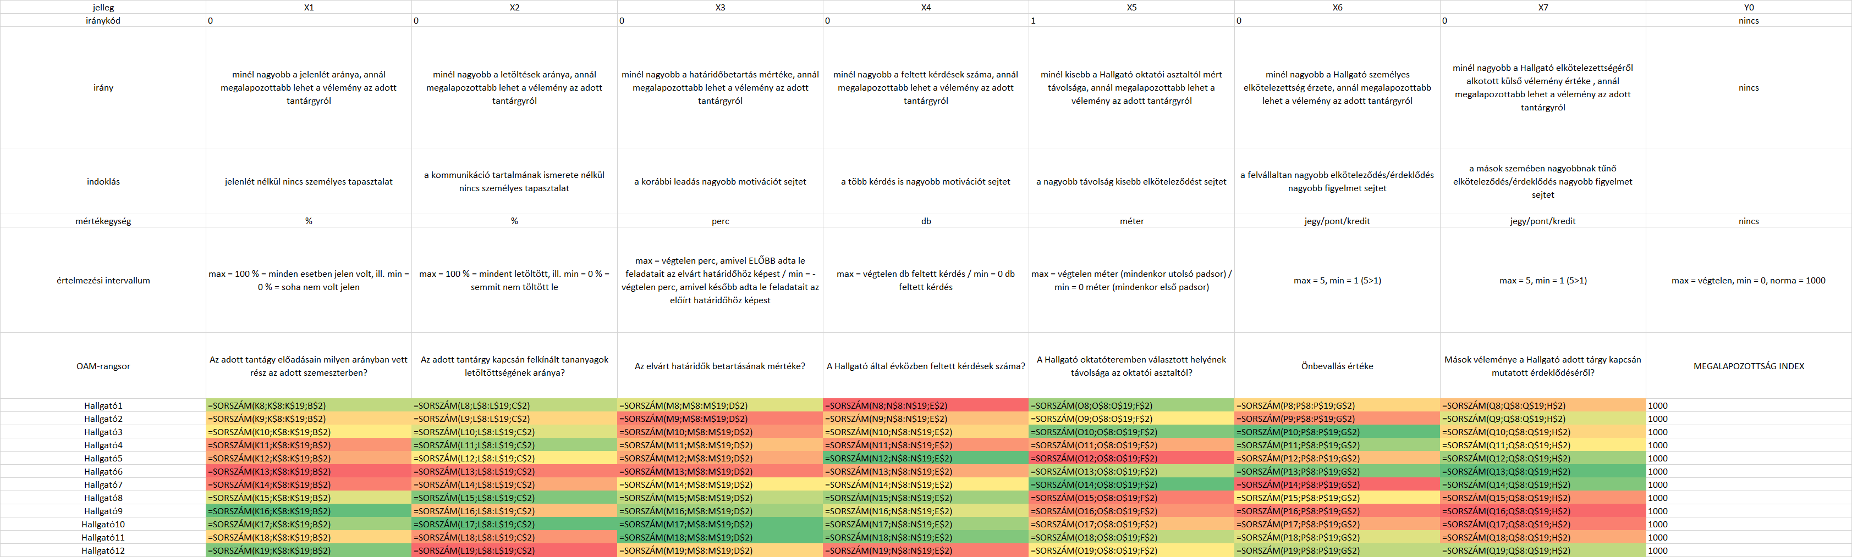

Forrás: <https://miau.gau.hu/bprof/megalapozottsag.xlsx>

Online robot: <https://miau.my-x.hu/myx-free/coco/index.html> (COCO Y0)

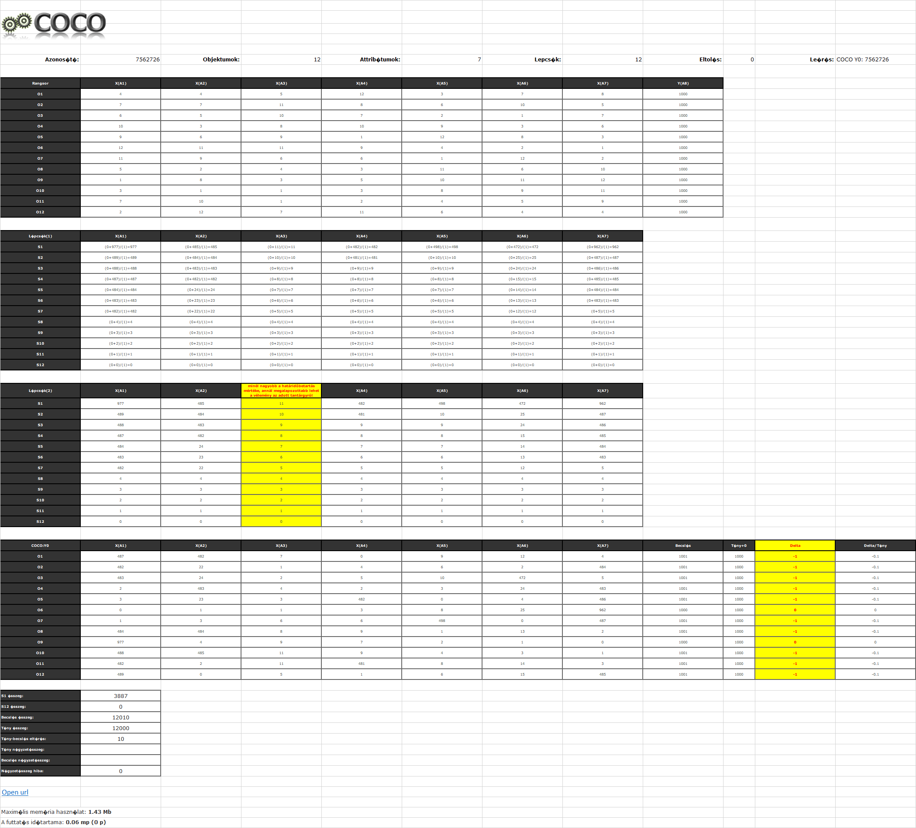

(OAM1 munkalap)

Az OAM1-állapot alapján a minden Hallgató véleménye lehet másként egyformán értékes, azaz a megalapozottság index lehet másként egyformán azonos sejtés rajzolódik ki elsőre.

De létezik egy X3, mely nem került a modellbe integrálásra, így kivételesen egyetlen egy X-impulzus alapján határozható meg a Hallgatók vélemény-megalapozottságának becsült sorrendje…

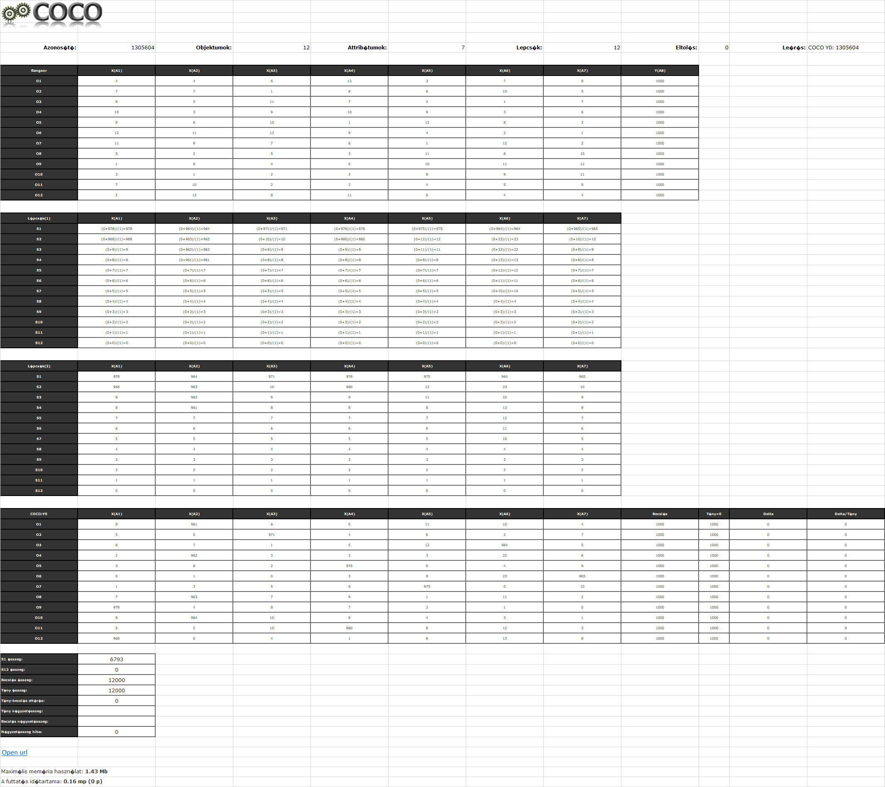

(OAM2-állapot – egyetlen egy változtatás az OAM1-hez képest – vö. háttér-XLS)

Az OAM2 állapot már a minden megalapozottság lehet másként egyforma helyzet létét bizonyítja, így a vélemények értelmezése visszaterelődhet a klasszikus statisztikai mederbe…

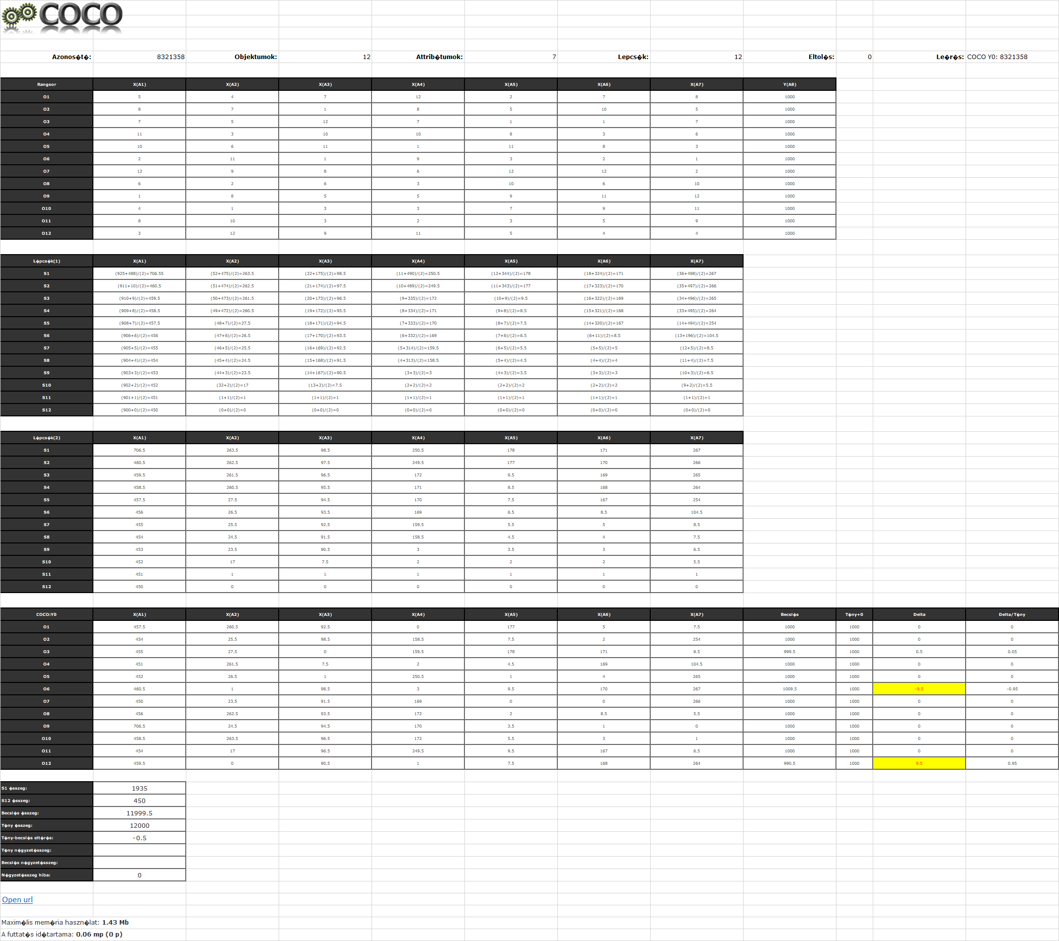

(OAM3-állapot)

Az OAM3 rámutat arra az esetre, ahol formálisan 12 Hallgatóból 10 véleménye normaszerű, s két Hallgató egymás antagonistája (az OAM2 állapot néhány ponton való megváltoztatása után), mert az O6 mindenben jobb rangsor-profilt mutat, mint az O12. Így a vizsgálat az O12 személyében egy olyan Hallgatót tár fel, akinek figyelme/véleménymegalapozottsága alapvetően eltér az O6-os szereplőétől. S itt már fontossá válik a vélemény maga is:

* Ha O12 véleménye a legrosszabb vagy a legjobb a 12 fő közül, akkor ez a vélemény nem elég alaposnak minősítendő. A jó esetében ez quasi nem igényel intézkedést, míg a rossz (különösen a nagyon rossz) vélemény esetén ennek forrása egy megalapozottságát tekintve gyanús személy.
* Ha az O12 véleménye átlagos, akkor a megalapozottság rel. hiánya nem zavaró érdemben (ami persze attól is függ, milyen hermeneutikai rendszer épül rá a kérdőív-eredmények értelmezéseként a teljes adatbázisra – vö. adott oktatók is lehetnek sok szempontból másként egyformák).

Az itt bemutatott példáknál még több esettípus is létezik.

A megalapozottsági index operatív bevonásának mibenlétét bemutatni: egy önálló esettanulmányt igényel.

# A hasonlóságelemzésről általában

A hasonlóságelemzés anti-diszkriminatív ága (COCO Y0) olyan MI-motor, mely célja annak feltárása, lehet-e/szabad-e/illik-e/kell-e minden objektumot másként egyformának látni?!

Ebből következően: a COCO Y0 anti-diszkriminatív ereje abban áll, hogy ez a fajta robotszem képes n-dimenzió eredőjeként azt látni, ami egy fajta normaszerű rendszer-egyensúlyt jelent, noha az egyes dimenziók önmagukban akár durva értékeltéréseket is vélelmezni engednek az objektumok egymáshoz való viszonyát tekintve – s ezt az emberi szem (intuíció) már nem feltétlenül képes/akarja meglátni bárhol bármikor…

# Konklúziók

A vélemény-megalapozottsági index robot-elemzőkkel való (automatizált) levezetése és ezen többlet-információ beillesztése az eddigi statisztikai kérdőív-értékelésbe új, komplexebb, kevésbé önkényes és inkonzisztens elemzési gyakorlat felé nyit kaput, melyre természetesen az érintett rendszerek humán szereplőinek pontosan úgy fel kell készülniük, mint a statisztikai elemzésekre a népszavazások (lincs-hangulatok) ösztönös/jogi értelmezéséhez képest.

# Melléklet

Az alábbi kérdőív és ennek korrektúrája egy valódi egyeztetési folyamat egy adott (egyes Hallgatói és oktatói egyetértéseket már kifejező) fázisából került kiemelésre annak érdekében, hogy bemutatásra kerülhessen az ideál és az attól való távolság, ill. a távolság okaként értelmezhető típus-jelenségek:

**Oktatói korrektúrák:**

**Az oktatás hallgatói véleményezése – kurzusértékelő kérdőív**

**Kedves Hallgató!**

A … Egyetem vezetői és oktatói szeretnék megismerni tapasztalatait, észrevételeit, javaslatait, hogy azokat megfontolva hatékonyabban végezhessék tevékenységüket, javítani tudják a …-n a tanulási környeztet, az alkalmazott módszereket, értékelési formákat.

Véleményét fontosnak tartjuk, ezért a kérdőív felelős kitöltésével legyen mindannyiunk –s majd a következő évfolyamok – segítségére az oktatási célok és szolgáltatási tevékenységek minél magasabb szinten történő megvalósításában.

A kérdések egy részére legördülő menüből történő választással tud válaszolni. A kurzusra és az oktató munkájára vonatkozó véleményét két szempontból kérdezzük: milyennek látja a működő gyakorlatot T=teljesülés), és – ettől függetlenül – mennyire tartja fontosnak (F) az általun?k adott értékelési szempontokat. Válaszát ötfokú skálán tudja megadni.

Az adatokat név nélkül dolgozzuk fel, ezért nem tartalmaznak olyan kérdést, ami alapján a válaszadó személye beazonosítható lenne. Az eleve anonimizált adatokat az Egyetem GDPR szabályaival összehangban tároljuk.

A válaszadás önkéntes???, ezzel együtt reméljük, hogy segítségünkre lesz a … által kínált képzések folyamatos javításában, és támogatja az oktatóit is abban, hogy véleménye alapján minél érdekesebb, sikeresebb kurzusokat tartsanak a jövőben Önnek és hallgatótársainak.

1. **Háttérkérdések**

1. Milyen szakon tanul?

#### Legördülő, szakok

#### 2. Hányadik évfolyamra jár?

#### Legördülő

#### 3. Melyik képzési helyszínen tanul?

#### Legördülő

#### Budapest

#### Orosháza

#### Székesfehérvár

#### 4. Milyen tagozaton tanul?

#### Legördülő

#### Nappali

#### Levelező

#### Távoktatás

#### + hányszor váltott szakot a …-n belül: 0-1-2-3-4-5-… (egész szám)

#### + hányszor váltott a …-n belül: 0-1-2-3-4-5-… (egész szám)

#### Indoklás: vajon a keresési fázisban lévők elégedetlensége nagyobb-e, mint a nyomfüggést elfogadóké?

#### 5. Milyen arányban vett részt a kurzuson (N), kontaktórás konzultáción (L), tutorral történő konzultáción (T) félév során? 🡨ugye ez 3 db önálló kérdés: egy N-fókuszú, egy L-fókuszú és egy T-fókuszú (egyszerre ugyanis csak egyetlen egy jelenségre lehet kérdezni, ahogy a hőmérővel is csak ott és azt mérjük, amit éppen)

#### egyetlen órán/alkalmon sem vettem részt

#### az órák, alkalmak legfeljebb negyedén vettem részt

#### az órák/alkalmak több mint negyedén, de kevesebb mint felén vettem részt

#### az órák/alkalmak legalább felén, de kevesebb mint négyötödén vettem részt

#### majdnem minden órán/alkalmon részt vettem (négyötödnél több arányban)

#### minden órán, alkalmon részt vettem

#### Miért nem egy-egy-egy százalékos értéket várunk el? Minden határérték és ennek közelsége zavaró a válaszadásban, s különben is segíteni kell a válaszadót abban, mi is számít 100 %-nak = pl. a 14 oktatási hét = 100%???

#### Hogyan fog ez a kérdés a válaszmezők tekintetében vizuálisan egészen pontosan megjelenni?

#### Kurzusra vonatkozó állítások (NLT)🡨 🡨ugye ez 3 db önálló kérdés: egy N-fókuszú, egy L-fókuszú és egy T-fókuszú (egyszerre ugyanis csak egyetlen egy jelenségre lehet kérdezni, ahogy a hőmérővel is csak ott és azt mérjük, amit éppen)

Teljesülés (T): 1 2 3 4 5

Fontosság (F): 1 2 3 4 5

|  |  |  |
| --- | --- | --- |
| **A kurzusra vonatkozó állítások** | T | F |
| 1. A kurzus célja világosan megfogalmazott számomra, 🡨egy kérdésben csak egy jelenség illik, hogy legyen 2. jól érthető. (a jól megfogalmazottság igaz pl. a jogszabályokra, mert önálló jogszabály írja elő a megfogalmazás jóságának elveit, de a jól érthetőség elvárása még sem teljesül feltétlenül bárki számára) |  |  |
| 1. A kurzus tanulási eredményeinek megfogalmazása világos számomra, külön kérdés 2. érthető. Külön kérdés |  |  |
| 3. A kurzus teljesítéséhez szükséges elvárások, elvárás = követelmény?  követelmények pontosan meghatározottak számomra. Ha nem, akkor két kérdés, ha igen, akkor elég csak az egyik szó, vagy elvárás=követelmény „furcsa” jelölés |  |  |
| 1. Az elvárások reálisak számomra, külön kérdés 2. teljesíthetők. Külön kérdés |  |  |
| 5. A kurzus során elvégzett feladatok segítették a tanulási eredmények elérését esetemben. |  |  |
| 6. A kurzus felépítése logikus számomra. |  |  |
| 1. A kurzus teljesítéséhez szükséges szakirodalom, külön kérdés 2. segédanyag elérhető,=?=rendelkezésre állt számomra. Külön kérdés – s ha az elérhetőség és a rendelkezésre állás nem azonos fogalmak, akkor ez 4 db kérdés elvileg |  |  |
| 8. A kurzus szervesen illeszkedik a képzés egészébe számomra. |  |  |
| 9. A kurzus hozzájárult a szakmai fejlődésemhez. 🡨vagy mindenhol hangsúlyozni kell, hogy a válaszadó SZEMÉLYES véleménye, élethelyzete a fókusz, vagy sehol… |  |  |
| 10. A kurzus során elsajátítandó ismeret mennyisége megfelelő számomra mihez? Pl. az általam ismert munkaerőpiaci elvárásokhoz képest? Mert a lustasághoz képest lehet minden sok… 😊. |  |  |
| 11. A kurzus során az elméleti ismeretek és azok gyakorlati alkalmazása szervesen összekapcsolódott esetemben. |  |  |
| 12. A kurzus új tudás elsajátítását tette lehetővé számomra. |  |  |
| 13. A kurzus anyaga érthető, külön kérdés  jól tanulható volt számomra. Külön kérdés |  |  |
| 14. Összességében minden fenti részértékelést egybevetve elégedett vagyok a kurzussal. |  |  |
|  |  |  |
|  |  |  |

Milyen egyéb észrevételei vannak a kurzussal (pl. célok, tanulási eredmények, tartalom stb.) kapcsolatban? A véleményét maximum 2000 karakterben fogalmazza meg.

1. **Az oktatóra vonatkozó állítások (NLT, a kérdéseknél külön jelölve)**

Teljesülés (T): 1 2 3 4 5

Fontosság (F): 1 2 3 4 5

|  |  |  |
| --- | --- | --- |
| **Az oktatóra vonatkozó állítás (számomra!!! Minden kérdés végére)** | T | F |
| 1. A kurzus célját, 2. a tanulási eredményeket, 3. elvárásokat világosan közli, 4. segíti ezek megértését, 5. értelmezését. Min. 5 kérdésréteg egy választ elvárva – lehetetlen értelmezni kitöltőként |  |  |
| 2. Az oktató elvárásai,  követelményei teljesíthetőek. 2 kérdés |  |  |
| 3. Óráit rendszeresen,  pontosan,  a tanrend szerinti időkereteket követve tartja meg. Min. 3 kérdés |  |  |
| 4. Az oktató számomra szakmailag ösztönző, inspiráló volt |  |  |
| 1. Magas felkészültségű, 2. meggyőző, 3. naprakész szakmai ismeretekkel, 4. elméleti tudással rendelkezik. Min. 4 kérdés |  |  |
| 1. A tanulást széles körű gyakorlati tudásával, 2. tapasztalatával segíti. Min. 2 kérdés |  |  |
| 7. Órái interaktívak,  épít a hallgatók tudására. 2 kérdés |  |  |
| 1. Magyarázata jól követhető, 2. Érthető 3. , jegyzetelhető. Min. 3 kérdés |  |  |
| 9. Az oktatáshoz való hozzáállása lelkes,  inspiráló. 2 kérdés |  |  |
| 10. A tanítás során felmerülő kérdésekre pontosan,  körültekintően válaszol. 2 kérdés |  |  |
| 1. Rámutat a kurzus hasznosíthatóságára, 2. alkalmazhatóságára, 3. szerepére a képzés egészében. 3 kérdés |  |  |
| 1. Az oktató által tartott órák, 2. konzultációk egyértelműen segítik 3. a tanulási eredmények elérését, 4. a követelmények teljesítését. 2*2 kérdés |  |  |
| 13. Az oktatás során az elmélet és a gyakorlat kapcsolata egymást erősítő. |  |  |
| 14. Az órákon kívüli is elérhető (egy/több csatornán is: pl. fogadóóra, konzultáció, elektronikus kapcsolattartás). |  |  |
| 1. Személyes kérdéseimmel, 2. problémáimmal is fordulhatok hozzá 2 kérdés |  |  |
| 16. A hallgatókkal? Velem! való kapcsolata jó (honnan kellene tudni a többi Hallgatóval fennálló kapcsolatokról nyilatkozatra alkalmas részletességgel olyan esetekben, ahol a Hallgatók talán egymást sem ismerik? ) |  |  |
| 1. A kurzus során a feladatokra kapott visszajelzés, 2. értékelés segíti a tanulásomat. 2 kérdés |  |  |
| 18. A kurzus végén kapott értékelés és  jegy jól tükrözi a teljesítményemet,  korrektnek,  igazságosnak tartom. 2*2 kérdés |  |  |
| 19. Az oktató a munkájával segítette a személyes fejlődésemet. |  |  |
| 1. Ajánlom az oktatót hallgatótársaimnak, 2. jó nála tanulni. Két kérdés |  |  |

Milyen egyéb észrevételei vannak a kurzust tartó oktató munkájával (tanítási stílus, elvárások, kommunikáció stb.) kapcsolatban? A véleményét maximum 2000 karakterben fogalmazza meg.

1. **A hallgató tanulására vonatkozó kérdések**

**Teljesülés (T): 1 2 3 4 5**

**Fontosság (F): 1 2 3 4 5**

|  |  |  |
| --- | --- | --- |
| **A hallgatóra vonatkozó állítások** | T | F |
| 1. Saját meglátásom szerint mindent megtettem annak érdekében, hogy a kurzus által meghatározott tanulási eredményeket elérjem,. |  |  |
| 2. A kurzuson a tanulásra fordított idő,  erőfeszítés arányos az általam elért eredménnyel. Két kérdés |  |  |

**+ az oktatótól email-en feltett kérdésemre átlagosan/maximum/minimum … percen belül kaptam válasz (3 kérdés)**

**+ az oktató nekem írt email-jeire átlagosan/maximum/minimum … percen belül írtam választ (3 kérdés)**

**Indoklás: mennyire tekinti kötelességének a Hallgató azt, amit elvár, elfogad, élvez, elszenved az oktatói kommunikáció kapcsán?**

**Korrektúra v2 és v3**

* [**https://miau.my-x.hu/bprof/az_oktatas_hallgatoi_velemenyezese_2.docx**](https://miau.my-x.hu/bprof/az_oktatas_hallgatoi_velemenyezese_2.docx)
* [**https://miau.my-x.hu/bprof/az_oktatas_hallgatoi_velemenyezese_3.docx**](https://miau.my-x.hu/bprof/az_oktatas_hallgatoi_velemenyezese_3.docx)

**A korrektúrák alapján felmerült további paraméterek**

* **Nem sérti a GDP-t, ha egy megkérdezett számára olyan paraméteres URL kerül átadásra, melyben egy köztes (temporális) azonosító található, mely egyetlen szerepe/feladata annak ellenőrzését támogatni, hogy a címzett kitöltötte-e a kérdőívet egyáltalán. A temporális azonosító természetesen összekapcsolható lenne a személy azonosítására alkalmas adatokkal is, de ezt a GDPR-sértő lépést tudatosan kellene felvállalni, megtenni – s éppen így tudatosan el is lehet határolódni minden ilyentől.**
* **A megkérdezett számára minden kérdés kapcsán biztosítani kell a 0 = nem tudom/nem kívánok válaszolni opciót.**
* **A nem-tudom-opció felkínálásával és a temporális azonosító bevezetésével az ÖSSZES kérdés kötelező kérdéssé minősülhet, így nem kell arra felkészülni technológiailag, hogy**
  + **Egy fő többször küldene esetleg kérdőívet, mert pl. idő előtt kattintott az elküld-gombra…**
  + **Egy meghívó URL-ről valaki eleve több, esetleg adott oktatónak „lejáratására/felmagasztalására” alkalmas választ küldhessen be.**
  + **Adott tantárgy ismert számú (n) Hallgatója esetén a maximális kérdőívszámnál (n) nagyobb számosságú kérdőív ne érkezhessen be, stb.**
* **Az oktató viselkedési formáinak gyakorisága körüli zavar (vö. legalább egyszer vs. mindig) feloldható szómágikusan többféleképpen is: pl.**
  + **„jellemzően”, ami lehet, hogy nem több, mint az esetszám fele, de mégis a domináns előfordulás gyűjtőneve (ahol a lehetséges alternatívák közül a jellemző alternatíva nem éri el pl. az 50% feletti sávot, de ennek gyakorisága több, mint bármely más alternatíva gyakorisága)**
  + **„általában” = az esetek zömében = több, mint felében, stb.**
  + **„túlnyomó részben” = minősített többség = pl. > 2/3 arányban, stb.**
* **Azzal a kérdéssel, hogy „a Hallgató hány százalékában vett részt a kontaktóráknak?” – minden nem-jelenlét kifejezhető (pl. adott alkalmon egyáltalán nem vett részt, adott alkalmak esetén késett eltérő mértékben, ill. hamarabb lépett ki a rendszerből, sőt: távoktatás kapcsán adott stream-et nem követett adott arányban ténylegesen – csak a bejelentkezése élt), …**
* **A numerikus válaszok esetén az egyes válasz-számokértékek szöveges megfogalmazása is fontos pl. Teljesülés (T): 1= egyáltalán nem / 2 = kis részben / 3 = átlagosan 4 = nagyrészt / 5 = tökéletesen *** Fontosság (F): 1 = nem fontos / 2 = kicsit fontos / 3 = átlagosan fontos / 4 = elég fontos / 5 = nagyon fontos**
* **Az nem minősít egy kérdőívet, hogy az eleve érdektelen tesztkitöltők mernek-e, akarnak-e egyáltalán bármilyen kritikai észrevételt tenni – vagyis a kritikai észrevételek hiánya nem minősít…**
* **A kérdőívezés minőségbiztosítása nem a kérdőív keletkeztetésével ér véget, hanem a potenciális válaszok értelmezésének képességével.**
* **A kérdőíves válaszok alkalmasak profil-alkotásra (vö. mindösszesen értékelések levezethetősége a részértékelések alapján adott személy ismétlődő rész-egész esetei és/vagy több személy összevetése tekintetében)**
* **A tesztkitöltők akkor motivált tesztkitöltők, ha nekik a kapott válaszok értelmezése is a feladatuk: vö. a kérdőívezés jövőképéről szóló javaslatcsomag:**

*A kérdőívezés jövője (outputja) kapcsán megfontolandó mindenkor és elő, hogy*

*- a jövőben keletkező adatok értelmező elemzései/feldolgozási lépései még teljesen nyitott kérdések*

*- s különösen nyitott kérdés a döntéshozói célok tisztázása és az egyes célok kielégíthetőségének feltárása*

*- s ez a jelenségkör legalább annyi finomhangolási potenciállal bír, mint az input-oldal...*

*Ebből az következik, hogy (min. pl. a BPROF-képzések, de minden más informatikai jellegű képzés érdekében is)*

*- érdemes lenne a majd véglegesített kérdőív alapján egy véletlenszám-generátoros potenciális (rel. kicsi, de már értelmezésre alkalmas) adatbázist kialakítva*

*- az erre alapozandó riportálást és*

*- a riportokra szöveggé konvertáló sablonszövegeket kialakítani...*

*- s ezt a folyamatot tananyaggá formálni, mely tananyagfejlesztés természetesen a konkrét intézményi kérdőívezés nélkül is teljesíthető és már folyik is, de sokkal jobb lenne, ha a két folyamat nem lenne egymástól független...*

*Ha mindez fentebb a legközvetelenebbül érintett dolgozók kooperációjának eredményeként előáll, akkor*

*- mindezen tudást quasi minden egyetemi képzés keretében érdemes lenne legalább szabadon választható tantárgyként felkínálni (esetlegesen a matematikai, statisztika, stb. tárgyakba beépíteni), ...*

*- mert szabadon választható esetben legalább az érdeklődést mutató Hallgatóság így lenne szocializálható*

*- az adat-alapú döntéstámogatás világához (inkl. MI = mesterséges intelligencia)*

*- s ez különösen a HÖK-aktivitások kapcsán lenne hatalmas előrelépés*

*- sőt: a TDK, mint kreditet érő tevékenység kapcsán ajánlani lehetne a valós (de oktatóra/tantárgyra is anonim) adatvagyonon készülő elemzéseket TDK-alapnak, és/vagy szakdolgozati/diplomadolgozati alapvetésnek...*